
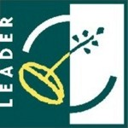
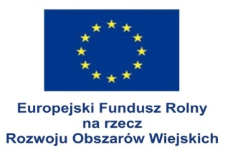
Formularz nr 1 do Regulaminu Konkursu „Stowarzyszenia Lokalna Grupa Działania Gmin Dobrzyńskich Region Północ” pod nazwą „Najpiękniejsza ozdoba choinkowa”

………………………………………………………...
(miejscowość i data)

Karta Zgłoszenia uczestnictwa w Konkursie
Lp. | Wyszczególnienie | Dane
1 | Imię
2 | Nazwisko
3 | Adres zamieszkania
4 | Tel. kontaktowy
5 | Adres e-mail
6 | Data urodzenia

…………………………………………………………………..
(podpis)

